<项目名称>

软件需求规约

版本 <1.0>

[注：用方括号括起来并以蓝色斜体（样式=InfoBlue）显示的文本，它们用于向作者提供指导，在发布此文档之前应该将其删除。按此样式输入的段落将被自动设置为普通样式（样式=Body Text）。]

[要定制 Microsoft Word 中的自动字段（选中时显示灰色背景），请选择 File>Properties，然后将 Title、Subject 和 Company 等字段替换为此文档的相应信息。关闭该对话框后，通过选择 Edit>Select All（或 Ctrl-A）并按 F9，或只是在字段上单击并按 F9，可以在整个文档中更新自动字段。对于页眉和页脚，这一操作必须单独进行。按 Alt-F9，将在显示字段名称和字段内容之间切换。有关字段处理的详细信息，请参见 Word 帮助。]

修订历史记录

|  |  |  |  |
| --- | --- | --- | --- |
| **日期** | **版本** | **说明** | **作者** |
| <日/月/年> | <x.x> | <详细信息> | <姓名> |
|  |  |  |  |
|  |  |  |  |
|  |  |  |  |

目录

1. 简介 4

1.1 目的 4

1.2 定义、首字母缩写词和缩略语 4

1.3 参考资料 4

2. 整体说明 4

3. 具体需求 4

3.1 功能 5

3.1.1 <Use case 图> 5

3.1.2 <Use case1 规约> 5

3.1.3 <Use case2 规约> 5

3.2 易用性 5

3.2.1 <可用性需求一> 5

3.3 可靠性 5

3.3.1 <可靠性需求一> 6

3.4 性能 6

3.4.1 <性能需求一> 6

3.5 可支持性 6

3.5.1 <可支持性需求一> 6

3.6 设计约束 6

3.6.1 <设计约束一> 7

3.7 联机用户文档和帮助系统需求 7

3.8 接口 7

3.8.1 用户界面 7

3.8.2 硬件接口 7

3.8.3 软件接口 7

3.8.4 通信接口 7

3.9 适用的标准 7

软件需求规约 (简化版)

# 简介

## 目的

[阐明此 **SRS** 的目的。**SRS** 应详细地说明所确定的应用程序或子系统的外部行为。它还要说明非功能性需求、设计约束以及提供完整、综合的软件需求说明所需的其他因素。]

## 定义、首字母缩写词和缩略语

[本小节应提供正确理解此 **SRS** 所需的全部术语的定义、首字母缩写词和缩略语。建议单独撰写项目术语表，本处只需要参见该术语表即可。]

## 参考资料

[本小节应完整列出此 **SRS** 中其他部分所引用的任何文档。每个文档应标有标题、报告号（如果适用）、日期和出版单位。列出可从中获取这些参考资料的来源。这些信息可以通过引用附录或其他文档来提供。]

# 整体说明

[**SRS** 的这一节应说明影响产品及其需求的一般因素。本节并不列出具体的需求，而只是提供在第 3 节中详述的各种需求的背景，以使这些需求便于理解。所包括的内容有：

• 产品总体效果

• 产品功能

• 用户特征

• 约束

• 假设与依赖关系

• 需求子集]

# 具体需求

**[SRS** 的这一节应包含所有的软件需求，其详细程度应使设计人员能够设计出可以满足这些需求的系统，并使测试人员能够测试该系统是否满足这些需求。 当利用用例建模时，这些需求在用例和适用的补充规约中记录。如果没有利用用例建模，则可以将补充规约的概要直接插入此节。如下所示。]

## 功能

### <Use case 图>

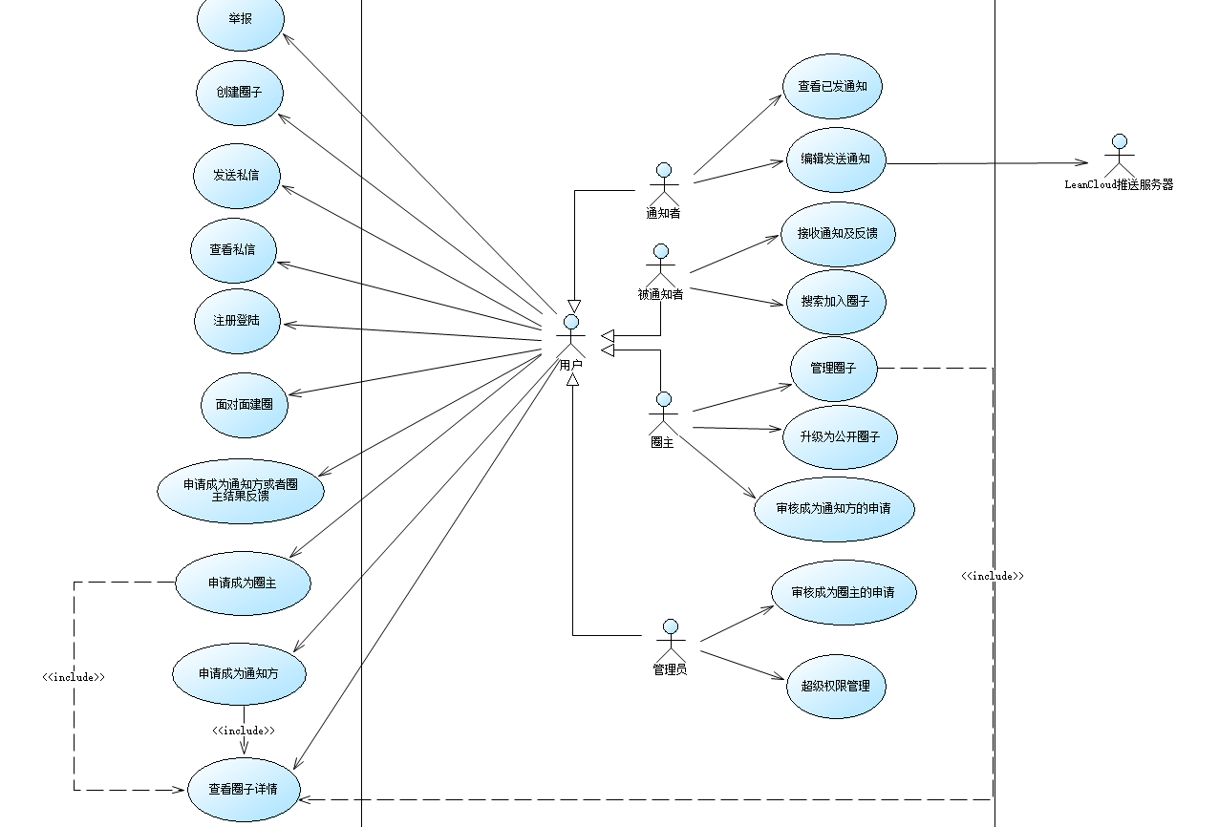

## 易用性

• 用户培训时间

普通用户和高级用户要高效地执行特定操作所需时间均为5-10分钟。

• 图形标准

毕业生就业管理系统的图形使用符合Microsoft 的GUI标准要求。

• 用户界面风格

用户界面的设计充分借鉴了当前主流app的风格。

## 可靠性

### 系统可用性

### 系统可用时间达到了98％以上，持续可运行时间可达1500小时。

### 除普通用户账户外，设有管理员账户，可对系统进行维护。

服务器应支持1000条通知的并发处理，服务器的响应时间不应当超过5s。

服务器必须能够保证每天24小时不间断运行，一年服务器平均正常运行时间达到99.5%。服务器应当正确处理发生的异常或者错误，并返回错误信息。

### 平均故障间隔时间 (MTBF)

平均故障间隔时间是指两次相邻故障之间工作时间平均值。本系统平均故障间隔时间为两个月。

### 平均修复时间 (MTTR)

平均修复时间指系统在运行期间解除故障所需时间，本系统平均修复时间要小于6小时。

### 精确度

系统输出具备的精确度如下：

对于时间计量，精确到秒

### 最高错误或缺陷率

最高错误或缺陷率通常表示为bugs/KLOC(每千行代码的错误数目)或bugs/function-point(每个功能点的错误数目) 。本系统要求每千行代码的错误数目少于60个。

### 错误或缺陷率

小错误：通知未能及时推送

错误率：小于2%

大错误：对于用户的操作未能正确反映

错误率：小于0.5%

严重错误：系统停止工作，处于崩溃状态，数据库运行失常造成数据存储及读取命令无效的情况

缺陷率： 避免发生

## 性能

### 事务响应时间

App使用者在不受网速制约情形下，平均响应时间是0.5s，最长响应时间是5s。系统管理员最长相应时间不超过20s。

### 吞吐量

本系统最多可容纳的同时在线客户数不超过10000。

### 可容纳量

本系统最多可接受500000用户的注册。

### 系统降级模式

系统降级模式时，系统只提供网页浏览功能。不提供网上支付业务。

### 资源利用情况

本系统服务器要求至少8GB内存、1TB硬盘空间并已连接Internet。网络连接速度应大于10MB/s。

客户端要求：Android 5.0以上版本智能手机。

## 可支持性

[此节应列出将提高所构建系统的可支持性或可维护性的所有需求，其中包括编码标准、命名约定、类库、维护访问权和维护实用程序。]

### <可支持性需求一>

[在此给出需求说明。]

## 设计约束

[此节应列出所构建系统的所有设计约束。设计约束代表已经批准并必须遵循的设计决定。其中包括软件语言、软件流程需求、开发工具的指定用途、构架及设计约束、购买的构件、类库等。]

### <设计约束一>

[在此给出需求说明。]

## 联机用户文档和帮助系统需求

[如果存在对联机用户文档、帮助系统、关于声明的帮助等的需求，请在此说明。]

## 接口

[此节规定应用程序必须支持的接口/界面。它应非常具体，包含协议、端口和逻辑地址等，以便于按照接口/界面需求开发并检验软件。]

### 用户界面

[说明软件将实现的用户界面。]

### 硬件接口

[此节指出软件所支持的所有硬件接口，其中包括逻辑结构、物理地址、预期行为等。]

### 软件接口

[此节说明软件系统中与其他构件之间的软件接口。这些构件可以是购入的构件、取自其他应用程序重新利用的构件，也可以是为此 **SRS** 范围之外的子系统开发，但该软件应用程序必须与之交互的构件。]

### 通信接口

[说明与其他系统或设备（如局域网、远程串行设备等）的所有通信接口。]

## 适用的标准

[通过引用，此节说明了所有适用的标准以及适用于所述系统的相应标准的具体部分。例如，其中可以包括法律、质量及法规标准；业界在可用性、互操作性、国际化、操作系统相容性等方面的标准。]